**ОТЧЁТ ПО ЛАБОРАТОРНОЙ РАБОТЕ № 5**

**Выполнил студент 3 курса МОиАИС**

**Сушин Андрей**

**T-триггер**

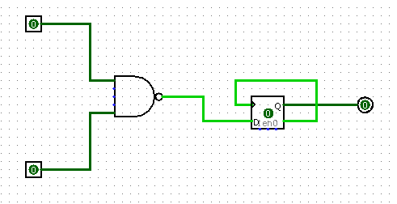

Таблица истинности

|  |  |  |
| --- | --- | --- |
| **T** | **C** | **x** |
| 0 | 0 | $$0$$ |
| 0 | 1 | 0 |
| 1 | 0 | 0 |
| 1 | 1 | 0 |

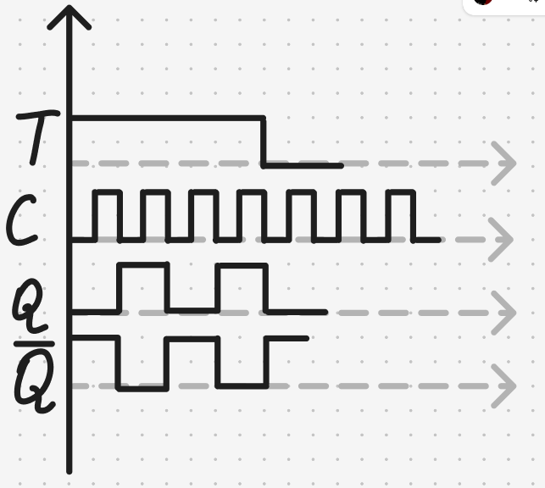

**D-триггер**

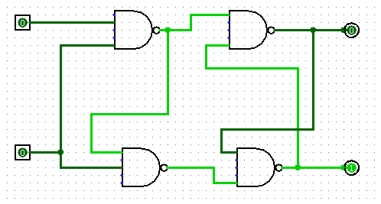

Таблица истинности

|  |  |  |  |
| --- | --- | --- | --- |
| **T** | **C** | **x** | **y** |
| 0 | 0 | $$0$$ | 0 |
| 0 | 1 | 0 | 1 |
| 1 | 0 | 0 | 0 |
| 1 | 1 | 0 | 0 |

